14 QUESTIONS POUR PRÉPARER MA COMMUNION

1) Comment s’appelle le dernier repas de
Jésus avec ses disciples, dans lequel
il nous a donné son Corps et son Sang ?
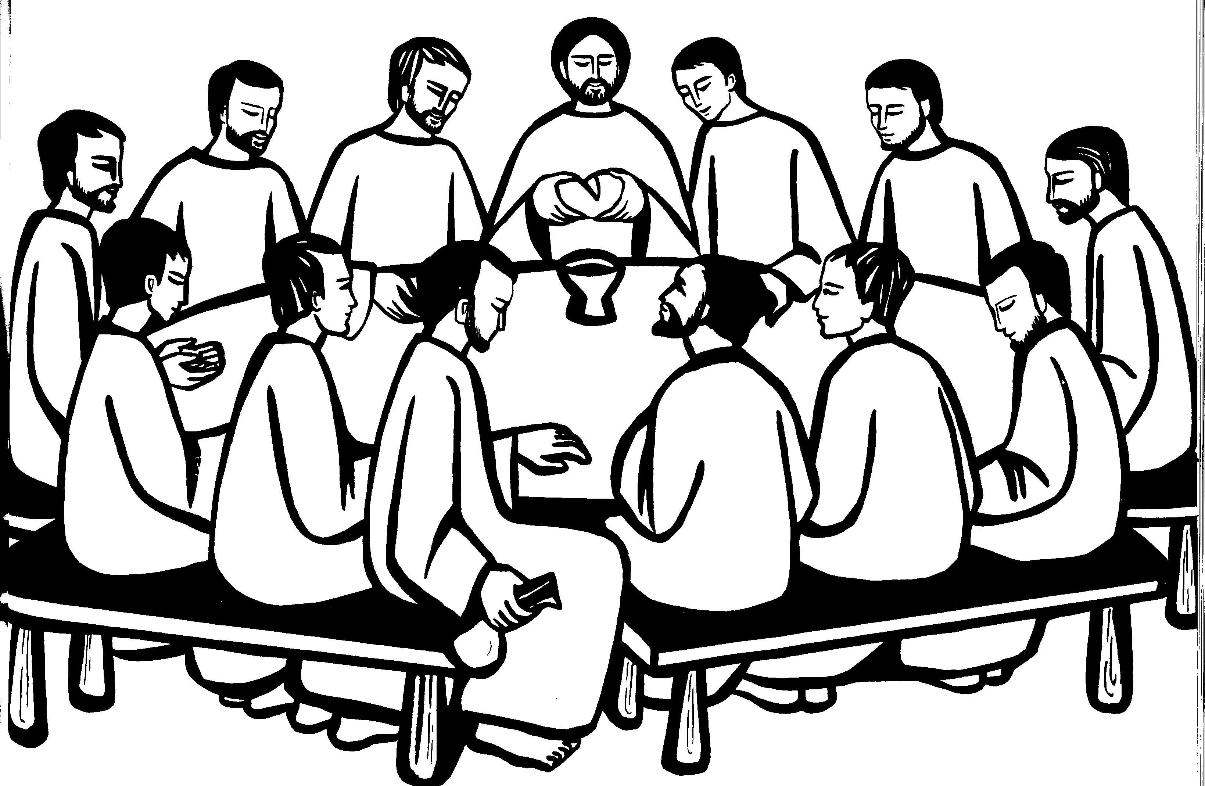

➔ la CÈNE

2) Comment s’appelle aussi la Messe ?
(c’est un nom compliqué !)
l’ | E | U | C | H | A | R | I | S | T | I | E

3) Au milieu de la Messe, comment s’appelle
le moment où le prêtre dit à la place de
Jésus : « Ceci est mon Corps »
et ensuite : « Ceci est sang ? »

la | C | O | N | S | É | C | R | A | T | I | O | N

4) Après la Messe, où met-on les hosties ?
➔ On les met dans le
T | A | B | E | R | N | A | C | L | E
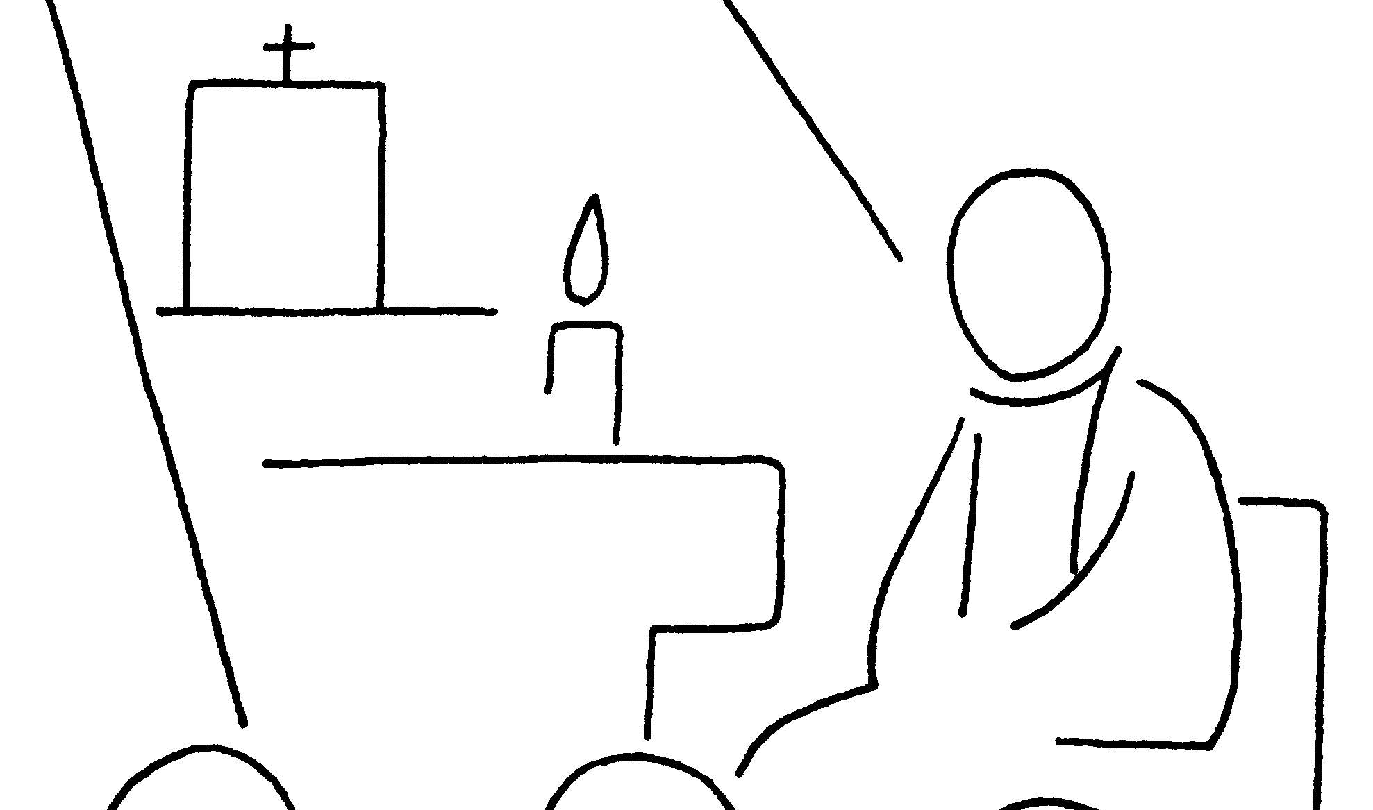

5) Que doit-on faire si on passe devant ?
➔ On doit se mettre à GENOUX
pour adorer Jésus qui est PRÉSENT

6) Qu’est-ce que communier ?
➔ c’est recevoir le CORPS de JÉSUS
c’est-à-dire Jésus lui-même !

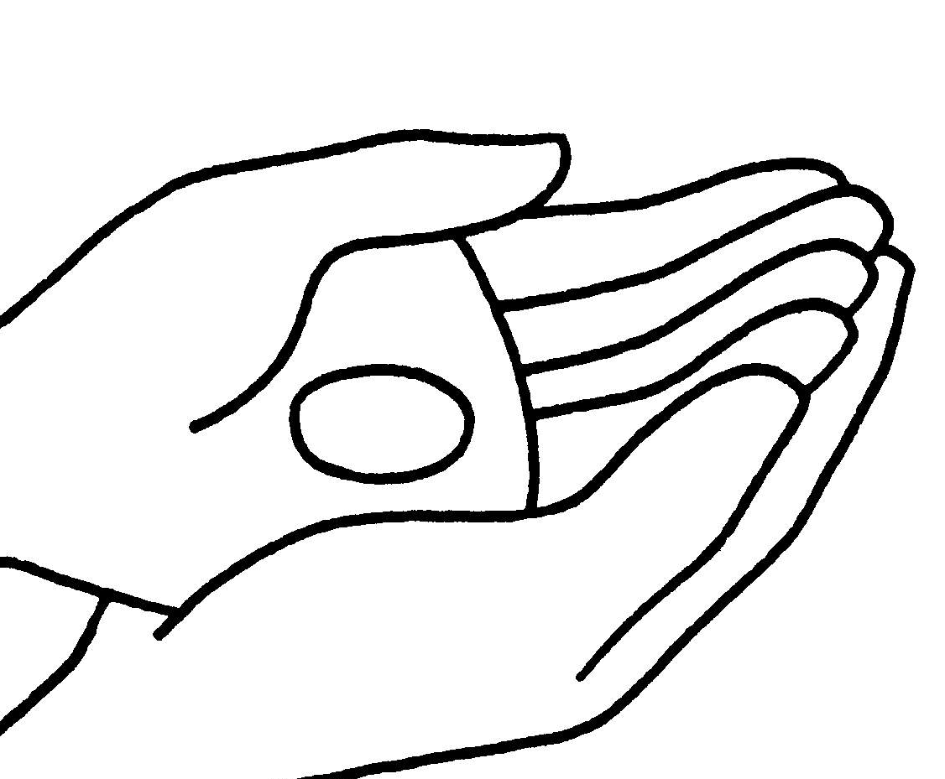
7) Comment s’appelle le
petit morceau de
pain blanc que l’on
reçoit à la
communion ?
➔ l’ HOSTIE

8) Quand je reçois l’hostie,
est-ce seulement du pain ? ◻OUI ◻NON
Si c’est NON, qu’est-ce que c’est alors ?
➔ c’est le CORPS de JESUS
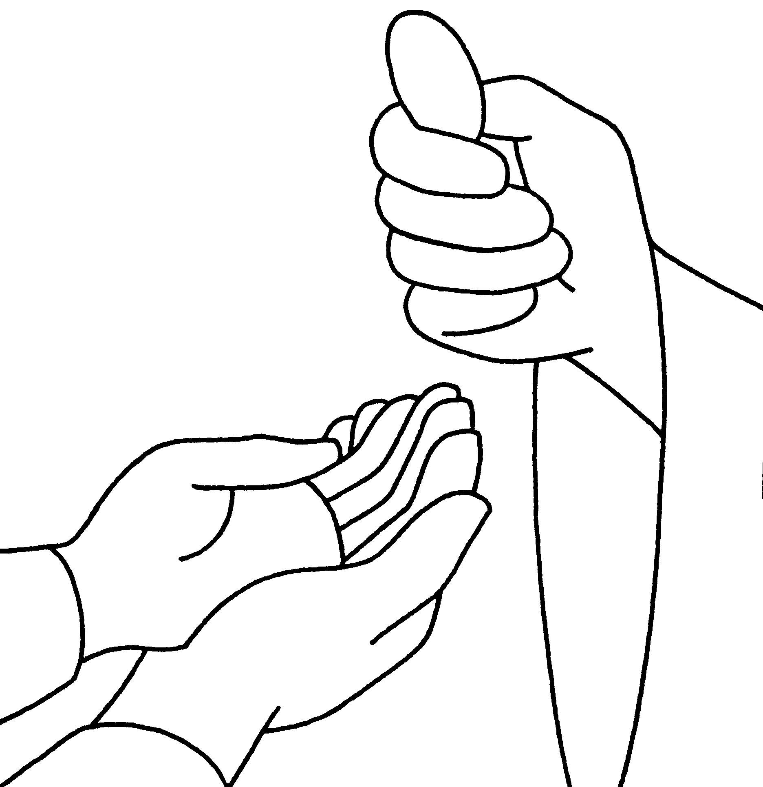
9) Comment est-ce que
je dois mettre mes
mains pour recevoir
la communion ?
➔ la main GAUCHE
sur la main DROITE
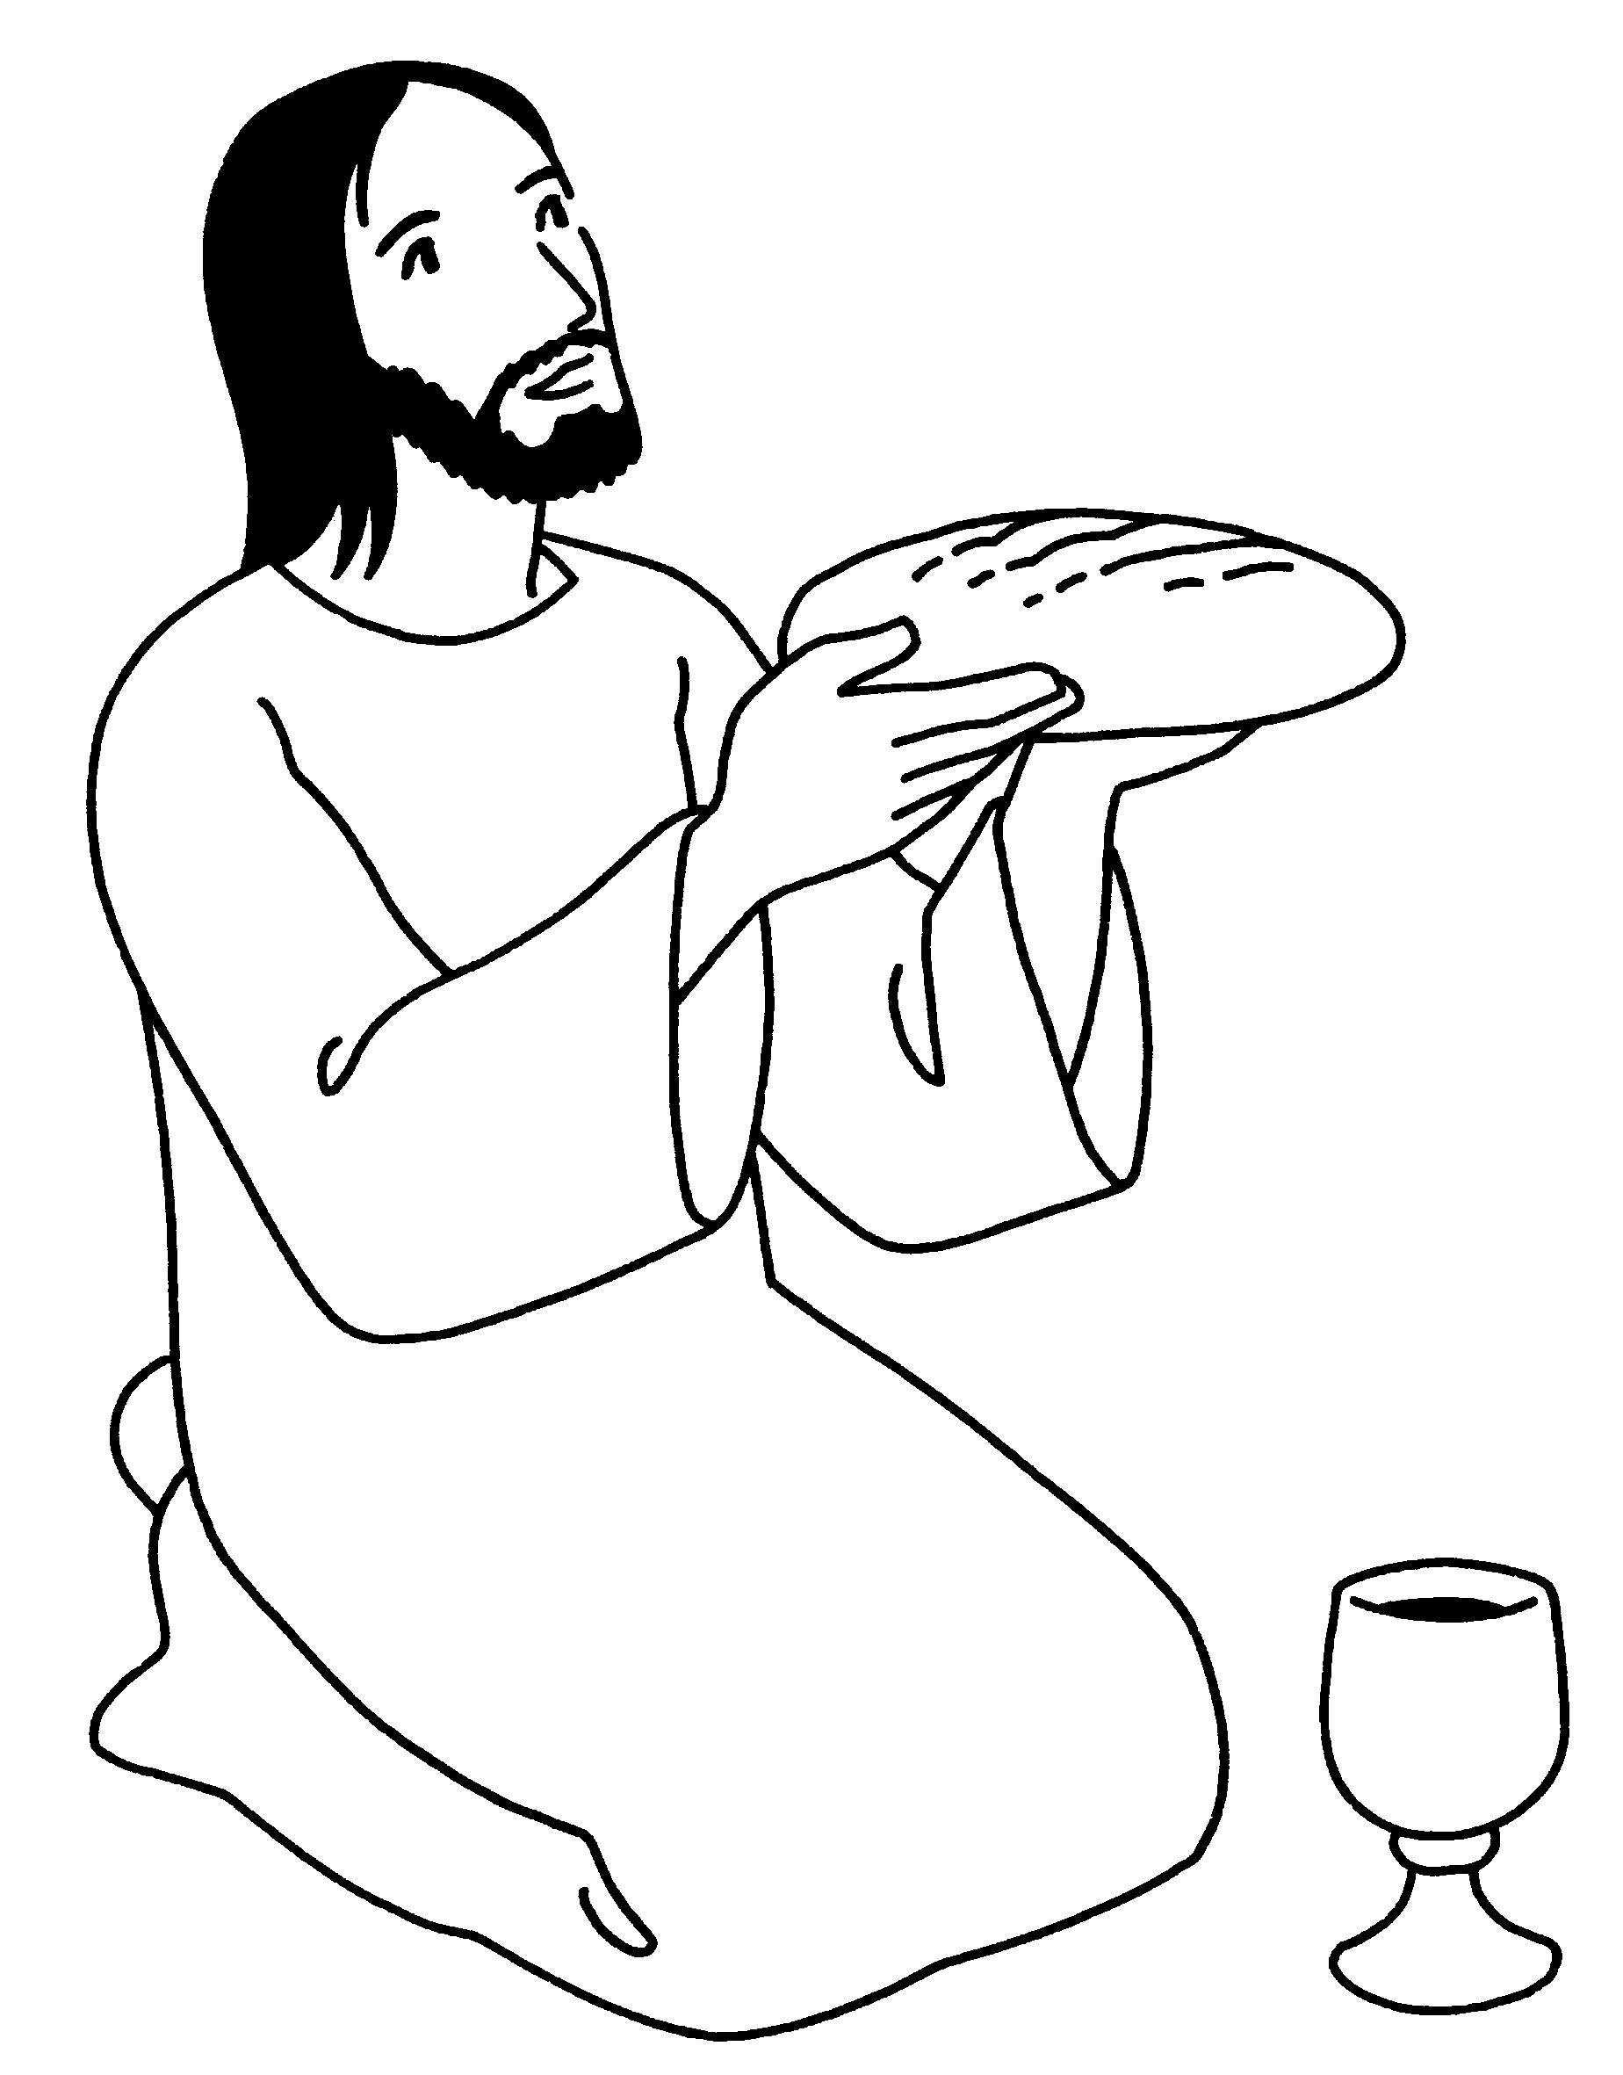
10) Comment s’appelle la coupe
dans laquelle on a mis du vin
pour qu’il devienne le Sang
de Jésus ?

➔ le | C | A | L | I | C | E

11) Que dois-je faire après la communion ?

➔ Je dois | P | R | I | E | R | Jésus
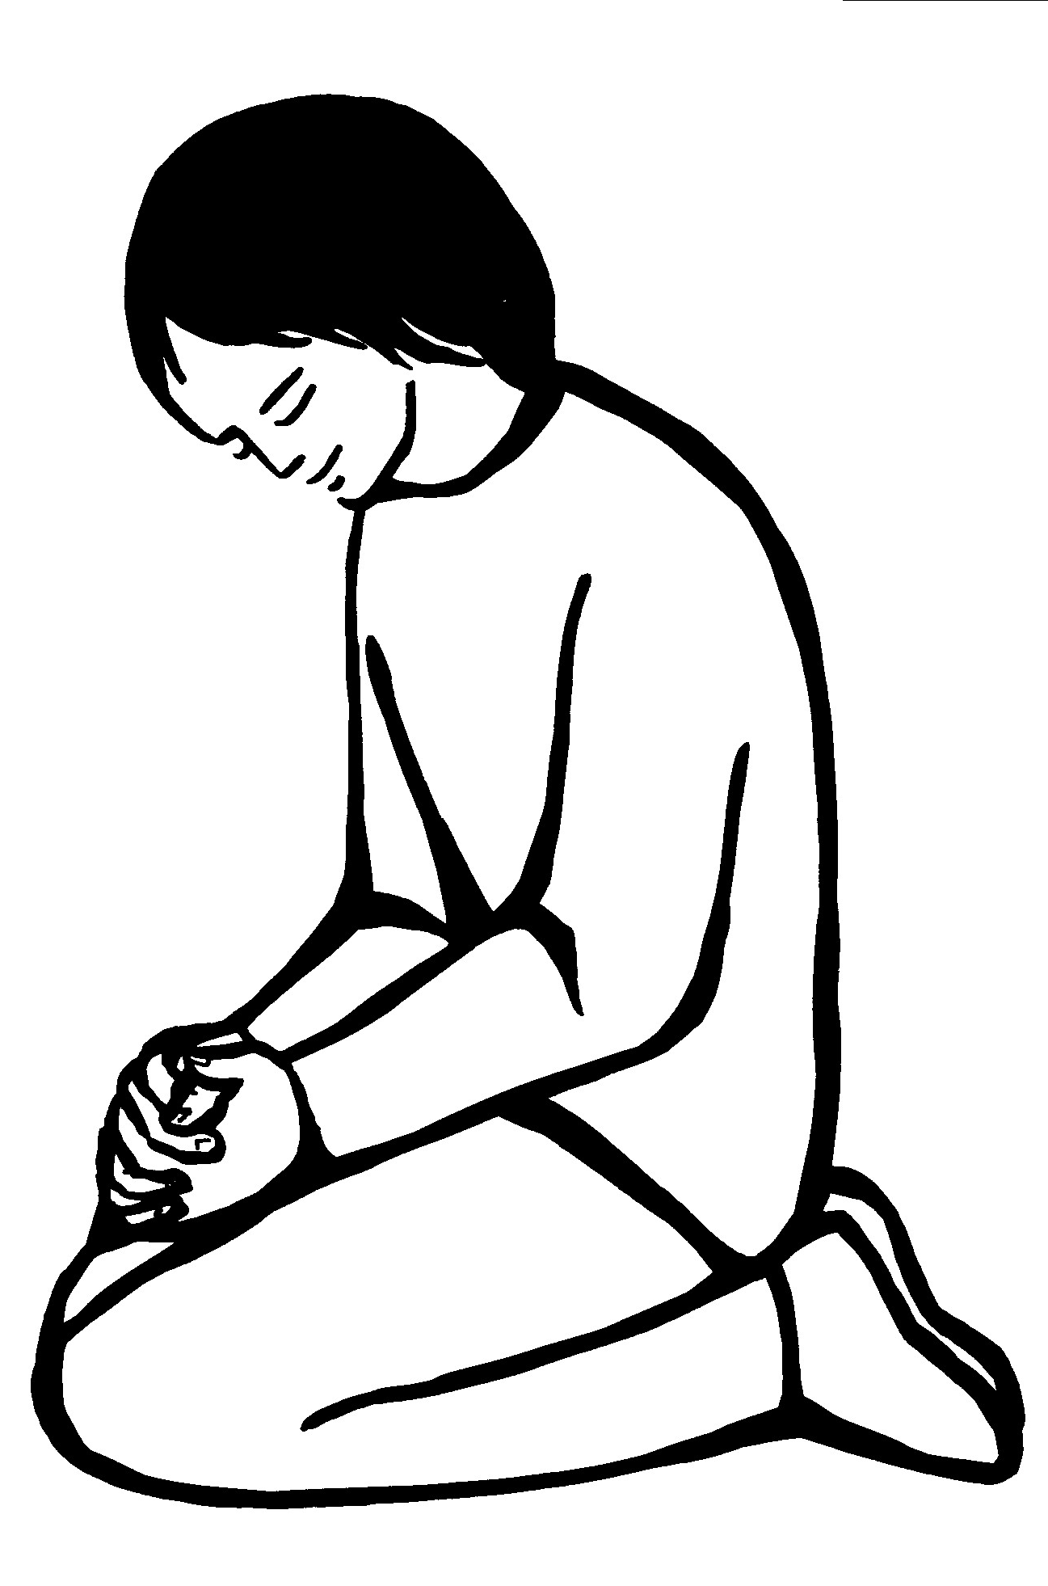
➔ Je dois lui dire
dans mon cœur :
M | E | R | C | I

➔ Je lui dis que je veux être :
son | A | M | I

➔ Je dois lui demande de m’aider à
devenir | M | E | I | L | L | E | U | R

12) Que nous rappellent le Corps et le Sang
de Jésus ?
Ils nous rappelle que Jésus a offert sa
vie en mourant sur la CROIX ;
Sur la croix, Jésus a beaucoup souffert
dans son CORPS ;
et Jésus a versé
son SANG ;

13) Pourquoi Jésus est-il mort
sur la Croix ?
Sur la Croix, Jésus a offert
sa vie à tous les hommes

parce qu’il nous | A | I | M | A | I | T

et pour nous | S | A | U | V | E | R
du péché.

14) Pourquoi est-on sûr que Jésus est
vivant encore aujourd’hui ? Car il est :
R | E | S | S | U | S | C | I | T | É

t

